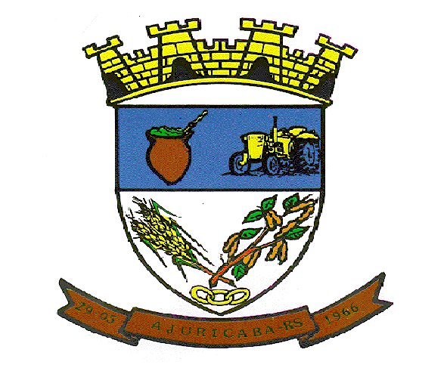
MUNICIPIO DE AJURICABA
ESTADO DO RIO GRANDE DO SUL
Rua Oscar Schmidt, 172 – CEP: 98.750-000
CNPJ: 87.613.253/0001-19

AVISO DE REAGENDAMENTO

MUNICÍPIO DE AJURICABA, pessoa jurídica de direito público interno, inscrito no CNPJ nº. 876132530001-19, torna público nos termos da Lei n° 14.133/21 e legislação pertinente, que serão reagendados os pregões e dispensas eletrônicas para as seguintes datas:

Pregão Eletrônico
Nº Modalidade | Objeto | Data
017/2024 | Aquisição de materiais, insumos de uso ambulatorial e testes rápidos para detecção de antígeno covid-19 | 20/05/2024
021/2024 | Aquisição de material para dispensação, organização e transporte o de medicamentos, os quais serão utilizados pela farmácia da secretaria de saúde de Ajuricaba e aquisição de protetores solares com repelente | 22/05/2024
022/2024 | Prestação de serviços de manutenção de pneus (serviços de borracharia para conserto e troca) de veículos e máquinas, visando à suprir necessidades das Secretarias Municipais | 23/05/2024
024/2024 | Fornecimento e instalação de grade para boca de lobo e prestação de serviços de solda, visando suprir necessidades das Secretarias Municipais | 28/05/2024
023/2024 | Aquisição com entrega IMEDIATA de pneus, câmaras de ar e protetores destinados a manutenção de veículos e máquinas das diversas secretarias do Poder Executivo do Município | 29/05/2024
025/2024 | A aquisição com entrega IMEDIATA de lubrificantes (óleos, graxas, fluidos e aditivos) | 04/06/2024

Dispensas Eletrônicas
Nº Modalidade | Objeto | Data
29/2024 | Registro de preço de prestação de serviços por hora trabalhada de manutenção (conserto) de impressoras | 17/05/2024
30/2024 | Registro de preço de prestação de serviços de carro de som, visando a divulgação de eventos, calendários do município ou quaisquer que se fizerem necessário a divulgação por este meio | 21/05/2024

Ajuricaba/RS, 10 de maio de 2024

IVAN CHAGAS,
Prefeito.

